CURSOR 620

C87 ENT M62

СУДОВОЙ ДВИГАТЕЛЬ
6 ЦИЛИНДРОВ В РЯД – ЦИКЛ С ВОСПЛАМЕНЕНИЕМ ОТ СЖАТИЯ
Рабочий объем – 8.7 л. Турбина с охлаждением.
Электронный впрыск «Common Rail».
456 кВт (620 л.с.) @ 2530 об/мин (A1)
405 кВт (550 л.с.) @ 2530 об/мин (A2)
368 кВт (500 л.с.) @ 2530 об/мин (B)
331 кВт (450 л.с.) @ 2530 об/мин (C)

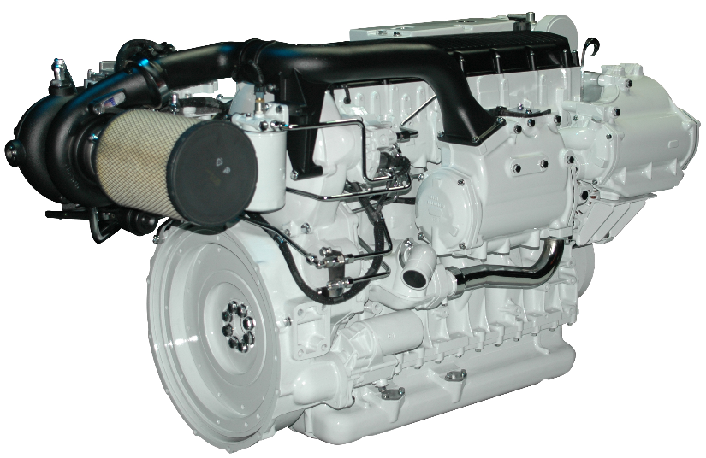

C87 ENT M62 судовой двигатель

Термодинамический цикл Дизель 4 тактный – D.I.
Впуск Турбина с интеркулером
Компоновка 6 цилиндров в ряд
Диаметр х Ход мм 117 Х135
Суммарный объем л 8.7
Клапаны на цилиндр 4
Охлаждение жидкостное
Направление вращения (со стороны маховика) против часовой стрелки
Управление двигателем электрическая
Система впрыска Электронная система Common Rail

Электрическая система

Напряжение В 24

Стандартная комплектация

Корпус маховик SAE 1
Размер маховика инчи 14
Воздушный фильтр сзади
Турбина охлаждаемая водой
Теплообменник трубчатый
Охлаждаемый изгиб выхлопа -
Водяной бак включен
Топливный фильтр шт. 1 – справа грубой отчистки включен (не закреплен)
Топливный насос привод от шестерни
Масляный фильтр шт. 2 – слева Маслосборник алюминиевый
Цепь газопропуска паров масла сзади
Масляный теплообменник встроен в блок
Масляный фильтр расположен на блоке
Стартер 24 В – 5,5 кВт
Генератор 28 В – 90 А
Устройство остановки двигателя электрически
Проводка включена
Окраска цвет белый «ЛЕД»

Не входит в стандартную комплектацию
Аккумулятор – мин. рекомендуемый 2х120 Ач
Для холодного запуска мин. рекомендуется 900 А

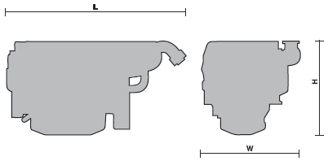

Длина (L) -1688 мм
Высота(H) – 961 мм
Ширина(W) -868 мм

Тип нагрузки |  | A1 | А2 | В | С
Максимальная мощность * | кВт(л.с.) | 478 (650) | 405 (550) | 368 (500) | 331 (450)
При оборотах | об/мин | 2530 | 2530 | 2530 | 2530
Макс. не контролируемые обороты | об/мин | 2700 | 2700 | 2700 | 2700
Минимальный холостой ход | об/мин | 600 | 600 | 600 | 600
Средняя скорость поршня при данных оборотах | м/с | 11.4 | 11.4 | 11.4 | 11.4
BMEP при макс. моменте | кг/см² | 26.5 | 22.1 | 20.1 | 18.1
Точный расход топлива при полной нагрузке (наилучший показатель) | г/кВч @ об/мин | 228.5 | 224.6 | 226.3 | 228.6
Максимальный расход масла | (% от расхода топлива) | ≤0.2
Минимальная температура запуска без доп. обогрева | °С | - 10
Интервал замены масла и фильтра | ч | 300
Сухой вес | кг | 940
Ресурс до капитального ремонта | Ч | 7 500
* Мощность в соответствии с ISO 3046-1, на маховике, после 50 часов работы.
Мощность двигателя может варьироваться ± 5 %. Топливо Дизель EN 590.

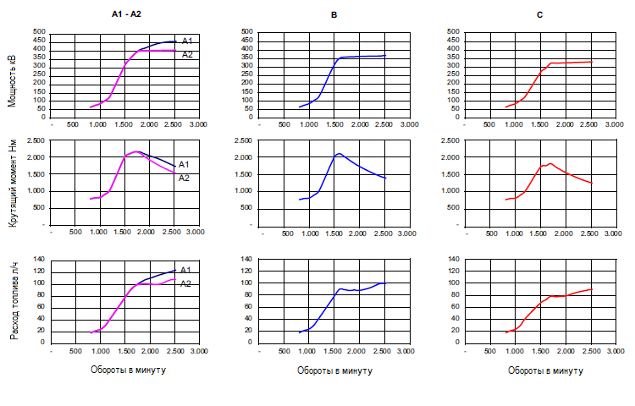
Расход топлива = 840 г/л

А1 = Высоко скоростные суда: работа на максимальных оборотах ограничена 10% от общего количества наработанных часов. Крейсерская скорость на оборотах <90% от максимальных ; использование в год не более 300 моточасов.
А2 = Прогулочные/коммерческие суда: работа на максимальных оборотах ограничена 10% от общего количества наработанных часов. Крейсерская скорость на оборотах <90% от максимальных ; использование в год не более 1000 моточасов.
В = Легкая нагрузка: работа на максимальных оборотах ограничена 10% от общего количества наработанных часов. Крейсерская скорость на оборотах <90% от максимальных ; использование в год не более 1500 моточасов.
С = Средняя нагрузка: работа на максимальных оборотах <25% от общего количества наработанных часов. Крейсерская скорость на оборотах <90% от максимальных ; использование в год не более 3000 моточасов.

